Attestation

L’école supérieure en éducation de l’enfance – esede – atteste par la présente que
[prénom] [nom]

né.e le [dd.mm.yyyy], originaire de [lieu d'origine]

en tant que titulaire du diplôme [xxx] délivré selon l'ancien droit fédéral le [date de délivrance du diplôme], est habilité à porter le titre d’

Éducateur de l’enfance diplômé ES

en référence à l’art. 24, alinéa 5 de l’ordonnance du DEFR concernant les conditions minimales de reconnaissance des filières de formation et des études postdiplômes des écoles supérieures (OCM ES) du 11.09.2017 et conformément à l'accord commun entre SAVOIRSOCIAL et SPAS du 16.09.2025.

Pour obtenir cette attestation, les conditions minimales suivantes devaient être remplies :

- Une expérience professionnelle d’au moins deux ans dans le domaine spécifique (taux d’activité de 80 % au minimum, ou au prorata), et
- une formation continue de niveau tertiaire dans le domaine spécifique d’une durée minimum de 200 heures.

Cette attestation n'est valable qu'avec le diplôme original mentionné. Aucun nouveau diplôme ne sera délivré.

[lieu], [date]

Gilles Lugrin
Directeur

Trägerschaft der Rahmenlehrpläne für Bildungsgänge im Sozialbereich:
SPAS (Schweizerische Plattform der Ausbildungen im Sozialbereich) und
SAVOIRSOCIAL (Schweizerischer Dachverband für die Berufsbildung im Sozialbereich)

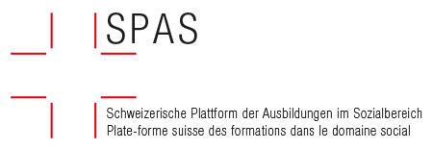 |  | 

